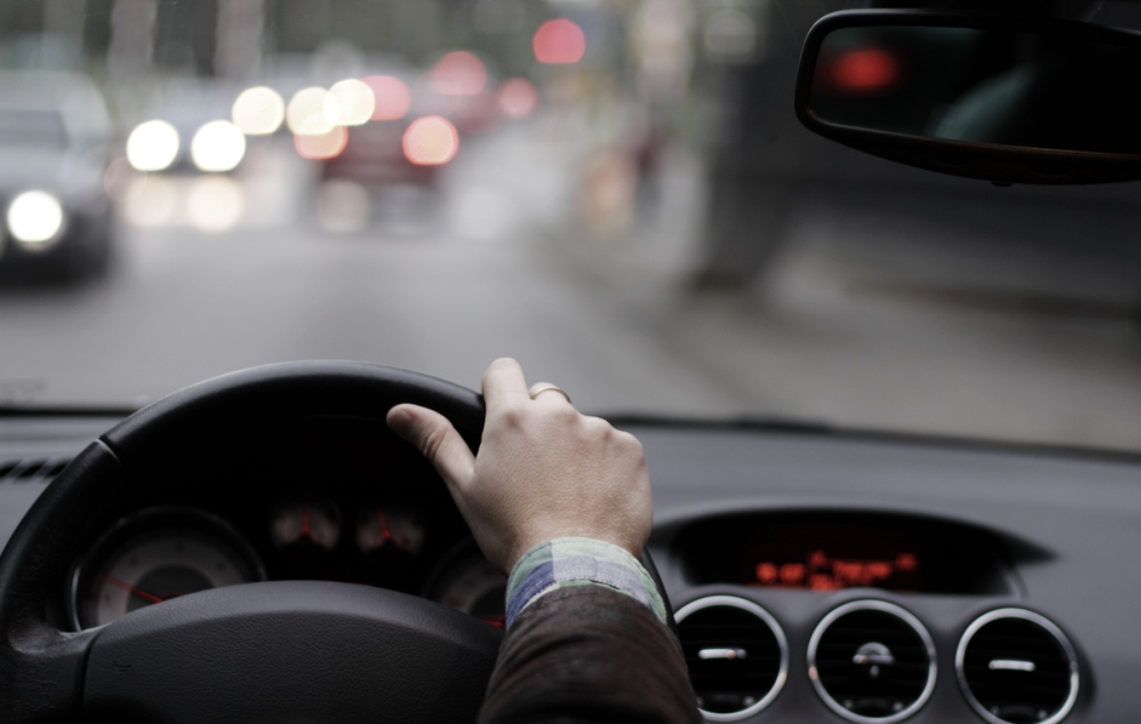
Безбедност у саобраћају
БИРАМ БЕЗБЕДНО И СИГУРНО!
Фармацеутско - физиотерапеутска школа

11 - 15.5.2015. г. Хол школе, Изложба плаката „Безбедно и сигурно“, Славица Марковић са ученицима ликовне секције
11.5.2015 г. (13.15h, Учионица 42) Трибина посвећена безбедности у саобраћају, ГО Звездара
12.5.2015.г. (13.15h, Учионица 42) Трибина из угла фармацеута
„Утицај алкохола и енергетских напитака на учеснике у саобраћају“, Маја Павловић, Биљана Васић, Јасна Савић и Смиљана Соларов

13.5.2015.г. (13.15h, Учионица 42) Јавни час из угла физике и хемије
„Безбедна вожња“, Александра Ракићевић Ковачевић, Драгана Михаиловић са члановима секција

14.5.2015.г. (13.15h, Учионица 42) Јавни час из угла српског језика и књижевности: „Раскрсница речи“, „У новинама читам...“, Јелена Стојиљковић са члановима лингвистичке секције, Бојана Лукић са члановима литерарне секције

15.5.2015.г. (13.15h, Учионица 42) Јавни час из угла прве помоћи
„Најчешће повреде у саобраћајном трауматизму и принципи збрињавања ових повреда“, Елизабета Марот са члановима секције прве помоћи

